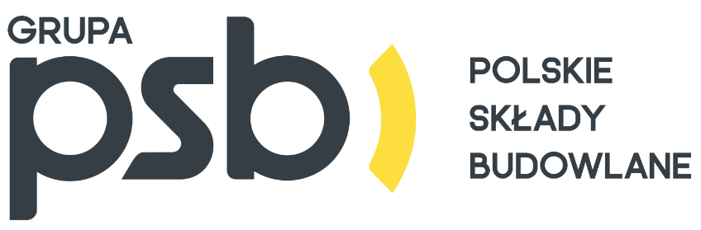

KOMUNIKAT PRASOWY
22.10.2026 r.

Nowy impuls dla Grupy PSB.
Polska przedsiębiorczość w nowej odsłonie
Po 28 latach działalności Grupa PSB Handel S.A. zaprezentowała nową identyfikację wizualną i rozpoczyna rebranding całej sieci. To ważny krok w rozwoju sieci obejmującej prawie 800 placówek w 90% powiatów w Polsce. Oparta w 100% na polskim kapitale federacja ponad 400 niezależnych przedsiębiorców wzmacnia wspólną markę, zachowując lokalny charakter swoich firm.
Nowy wizerunek na kolejny etap rozwoju
Rebranding dotyczy całej Grupy PSB i wszystkich formatów jej placówek. Skala sieci objętej zmianą to: 420 marketów Mrówka i Mrówka Express, 80 punktów Profi i 274 Centra Budowlane i PSB Express. Nowy system identyfikacji ma uporządkować relacje między markami i wyraźniej pokazywać ich wspólne zaplecze. Wraz z rozwojem Grupy rosła różnorodność formatów i sposobów komunikacji. Dziś PSB łączy je w jedną architekturę marek, zachowując ich rozpoznawalność i role odpowiadające potrzebom różnych klientów.
U podstaw zmiany leży wspieranie polskiej przedsiębiorczości: budowanie siły lokalnych firm dzięki współpracy, fachowości i bliskości klienta.
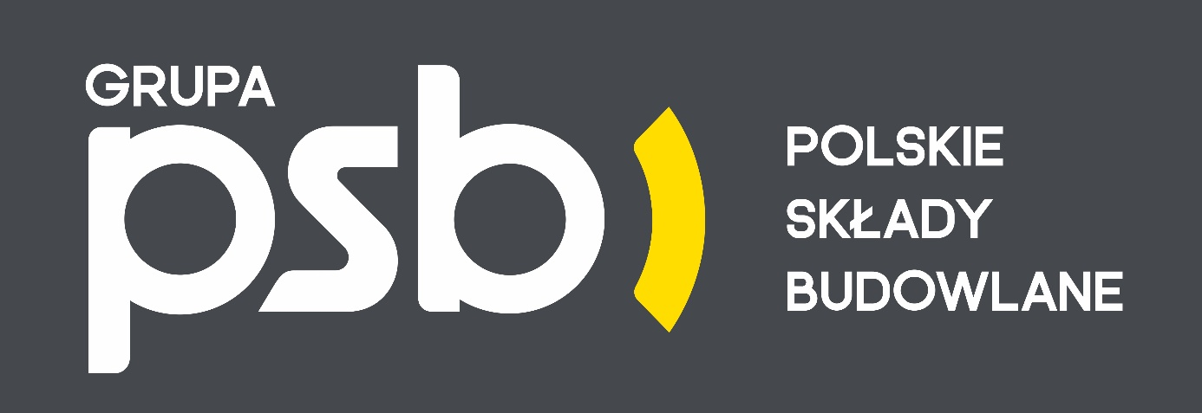
Nowe logo Grupy PSB Handel S.A.

Impuls PSB - siła i otwartość na rozwój
Najbardziej charakterystycznym elementem nowej identyfikacji jest żółty „Impuls PSB”. Jego symetryczna, masywna forma symbolizuje siłę, ochronę i poczucie bezpieczeństwa. Łuk domyka zapis PSB, a jednocześnie pozostaje otwarty i skierowany ku temu, co pojawia się dalej. Wyraża w ten sposób ciągłość, ruch i rozwój.
To graficzne odzwierciedlenie roli Grupy: zapewniać przedsiębiorcom stabilne zaplecze i tworzyć warunki do dalszego wzrostu. Znak nawiązuje do trzech deklaracji PSB: „Zapewniamy bezpieczeństwo. Budujemy siłę lokalnych liderów. Wspieramy polską przedsiębiorczość”.
Impuls pełni również praktyczną funkcję. Łączy oznaczenie PSB z nazwami Mrówka, Profi, Centrum Budowlane i Express, pokazując ich przynależność do jednego systemu. Jego prosta forma może być wykorzystywana także poza logo - w oznakowaniu placówek, nawigacji, animacji i materiałach komunikacyjnych. Identyfikację uzupełniają uproszczone, geometryczne litery oraz zestawienie bieli, żółci i grafitu. System zaprojektowano z myślą o różnych zastosowaniach: od elewacji i wnętrz sklepów po komunikację cyfrową.
- Przez lata wspólnie zbudowaliśmy skalę i rozpoznawalność Grupy PSB. Żeby rozwijać się dalej, potrzebujemy wspólnego języka - takiego, który jasno pokaże, co nas łączy i jaka siła stoi za każdą lokalną placówką. Nowa identyfikacja to ważny krok w tym kierunku. To ewolucja naszej marki: zachowujemy to, na czym wyrosła i nadajemy jej formę odpowiadającą dzisiejszej skali oraz ambicjom Grupy. Nasi Partnerzy pozostają niezależnymi przedsiębiorcami, a wspólny wizerunek ma wzmacniać pozycję każdego z nich - mówi Anna Kaminska, Członek Zarządu Grupy PSB Handel S.A.
Jedna grupa i różne role marek
W nowej identyfikacji PSB pozostaje stałym, dominującym elementem, któremu towarzyszą nazwy poszczególnych formatów. Dzięki temu klient ma łatwiej rozpoznawać wspólne zaplecze placówek, a każda marka zachowuje charakter odpowiadający potrzebom swoich odbiorców.
PSB Profi, Centra Budowlane i PSB Express łączy obietnica „pewnego zaplecza budowy dla tych, na których można polegać”. Jest skierowana do fachowców, którzy pracują pod presją czasu i kosztów, odpowiadając za jakość wykonania oraz terminowość. Dostępność materiałów, sprawne zaopatrzenie i fachowa obsługa mają pomagać im realizować zlecenia i dotrzymywać zobowiązań wobec klientów.
PSB Mrówka to „miejsce, w którym zadbasz o swoje”. Wspiera osoby dbające o dom i ogród oraz lokalnych wykonawców, zapewniając dostęp do produktów i wiedzy potrzebnych w codziennych pracach. Jej komunikacja opiera się na bliskości, praktycznych rozwiązaniach i zaradności. Mrówka Express uzupełnia tę rolę o szybki i wygodny dostęp do podstawowego asortymentu.
- Rozwój Grupy PSB wymaga rozwiązań, które odpowiadają na rosnącą skalę naszej działalności i wspierają dalsze wzmacnianie pozycji rynkowej Partnerów. Nowa identyfikacja wizualna porządkuje architekturę marek i buduje ich spójność, jednocześnie zachowując specyfikę poszczególnych formatów. To inwestycja w długofalowy rozwój marki PSB, jej rozpoznawalność oraz jeszcze wyraźniejsze komunikowanie wartości, jakie wspólna organizacja oferuje niezależnym przedsiębiorcom – zaznacza Piotr Kozina, Dyrektor Zarządu Grupy PSB Handel S.A.
Rebranding początkiem dalszych zmian
Rebranding jest częścią nowej strategii Grupy PSB na lata 2026–2028, ogłoszonej w lutym 2026 roku podczas corocznej konferencji Grupy PSB w Kielcach. Wydarzenie, połączone z Targami Grupy PSB, stanowi swoisty barometr rynku budowlanego, podczas którego Partnerzy podpisują kontrakty na łączną sumę 460 milionów złotych. Strategia zakłada rozwój modelu „federacji właścicieli”, w którym niezależni przedsiębiorcy zachowują autonomię, korzystając ze wspólnych standardów, technologii i siły zakupowej. Centrala zapewnia Partnerom narzędzia do rozwoju oraz bezpieczeństwo operacyjne. Plan obejmuje siedem portfeli strategicznych i ponad 200 projektów. Wśród kluczowych celów na najbliższe lata jest rozbudowa sieci do 1000 punktów sprzedaży oraz osiągnięcie 20% udziału w polskim rynku materiałów budowlanych i DIY.
- Wraz z rozwojem sieci chcemy wzmacniać rozpoznawalność PSB i jasno pokazywać klientom, czego mogą oczekiwać od poszczególnych formatów. Dlatego nowa identyfikacja jest ważnym elementem realizacji naszej strategii. PSB Profi, Centra Budowlane i PSB Express łączy obietnica pewnego zaplecza budowy dla fachowców, którzy odpowiadają za jakość i terminowość prac. Mrówka to z kolei bliskie klientom miejsce, w którym zadbają o swój dom i ogród. Spójny wizerunek pozwala wyraźniej komunikować te role, a niezależnym przedsiębiorcom daje mocniejsze oparcie we wspólnej marce – mówi Paweł Wysocki, Członek Zarządu Grupy PSB Handel S.A.
Strategię marek oraz nową identyfikację wizualną opracowała agencja brandingowa PND Futura. Prace objęły uporządkowanie ról marek w Grupie, określenie ich pozycjonowania i przełożenie wspólnej idei na język wizualny.
Oficjalna premiera nowej identyfikacji wizualnej Grupy PSB odbyła się 21 października 2026 r. podczas śniadania prasowego zorganizowanego w warszawskim hotelu Nobu. Po raz pierwszy publicznie zaprezentowano nowe logotypy marek, które będą sukcesywnie wdrażane w kolejnych obszarach działalności Grupy. Wydarzenie było również okazją do przypomnienia strategii na najbliższe lata, planów rozwoju oraz kierunków dalszego wzmacniania pozycji rynkowej organizacji i jej Partnerów. Zaprezentowane założenia pokazały, jak Grupa PSB zamierza rozwijać wspólną markę, odpowiadając jednocześnie na potrzeby niezależnych przedsiębiorców i zmieniające się oczekiwania rynku.
Zarząd Grupy PSB Handel S.A.

Kontakt:
Marzena Mysior-Syczuk
Senior Public Relations Specialist
Grupa PSB Handel S.A.
tel. +48 41 / 378 52 23, 608 517 617,
e-mail: Marzena.Syczuk@centralapsb.pl

